Административная контрольная работа по истории
5 класс
Дата_____________________
Ф.И.учащегося_________________________________________

I вариант

1. Когда на земле появились первые люди?
а) около 2 млн. лет назад б) около 10 млн. лет назад в) около 100 тыс. лет назад

2. Первый металл, из которого люди научились делать орудия труда
а) бронза б) медь в) железо

3. Что называется религией?
а) вера в сверхъестественные силы б) наука о сотворении мира в) наука о появлении человека

4. Какое занятие первобытных людей привело к возникновению земледелия?
а) охота б) скотоводство в) собирательство

5. Из чего первобытные люди делали первую одежду?
а) из шелка б) из шкур диких животных в) из хлопка.

6. Письменные знаки древних египтян назывались:
а)клинопись б) буквы в) иероглифы

7. Самым главным богом у египтян был:
а) Амон-Ра б) Апоп в ) Геб

8. Кто в III в до н.э. объединил под своей властью Китай :
а) Ашока б) Цинь Шихуанди в) Дарий
9. Установите соответствие между понятиями и определениями. Запишите в таблицу выбранные буквы под соответствующими цифрами.

1 | Шафуд | А | Бальзамирование умершего
2 | Археология | Б | Наука, занимающаяся раскопками
3 | Мумия | В | Приспособление для полива садов и огородов

Ответ:
1 | 2 | 3

10. В каких странах протекают эти реки?
Тигр _____________, Ганг ______________, Хуанэ________________

11. Как называется человек, который является « вещью» своего господина?___________________________________________

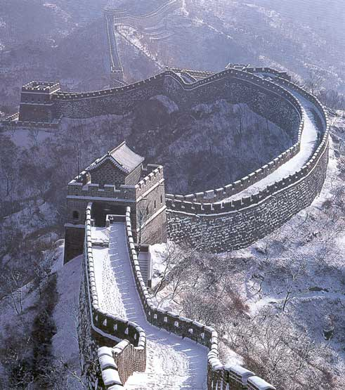
12. В какой стране построено это сооружение? Как оно называется? Для чего использовалось?
__________________________________
____________________________________
_____________________________________
___________________________________
___________________________________

13. Что означают слова:
палеолит __________________________________________________
___________________________________________________
___________________________________________________

государство __________________________________________________
___________________________________________________
_______________________________________________________________________________________________________________________________________________________________________________________________________________________

зиккурат______________________________________________________________________________________________________

14. . Решите задачу:
Сколько лет исполняется в этом году от Первых Олимпийских игр, если мы знаем, что это событие произошло в 776 году до нашей эры?

15. Прочитайте текст и найдите 5 ошибок.

Один ученик задремал на уроке. Приснилась ему Африка более 2 млн лет назад... Вот движется группа похожих на обезьян людей. Все спешат уйти от непогоды — небо почернело от туч. Только двое веселых мальчишек отстают от остальных, увлеченно о чем-то разговаривая. «Хватит болтать!» — кричит на них вожак. Внезапно повалил сильный снег, все сразу продрогли, даже одежда из звериных шкур не могла защитить людей от холода. Наконец они спрятались в пещере. Тут же достали из-за пазухи и стали жевать коренья, орехи и даже черствый хлеб. Вдруг все застыли от ужаса — к пещере приближался страшный хищник: огромный динозавр. Что будет дальше?! Узнать не удалось: звонок с урока прервал сон на самом интересном месте.

Какие исторические ошибки содержит сон ученика?

1)

2)

3)

4)

5)

Административная контрольная работа по истории
5 класс
Дата_____________________
Ф.И.учащегося_____________________________________________

II вариант

1.Когда на земле зародилось земледелие?
а) около 2 млн. лет назад б) около 10 млн. лет назад
в) около 10 тыс. лет назад

2. Первое орудие труда первобытного человека:
а) мотыга б) заостренный камень в) плуг.

3. Кто управлял племенем?
а) жрецы б) совет старейшин в) цари.

4. Какое занятие первобытных людей привело к возникновению скотоводства?
а) охота б) земледелие в) собирательство

5. Из чего первобытные люди делали первые жилища?
а) из брёвен б) из шкур диких животных в) из камня

6. Письменные знаки древних шумеров назывались:
а)клинопись б) буквы в) иероглифы

7. Самым главным богом у вавилонян был:
а) Амон-Ра б) Мадрук в) Геб

8. Кто из царей создал Персидскую империю:
а) Ашшурбанапал б) Цинь Шихуанди в) Дарий I

9. Установите соответствие между понятиями и определениями. Запишите в таблицу выбранные буквы под соответствующими цифрами.

1 | Саркофаг | А | Наука о происхождении и расселении народов
2 | История | Б | Гроб фараона
3 | Этнография | В | Наука о прошлом

Ответ:
1 | 2 | 3

10. В каких странах протекают эти реки?
Нил ____________________, Инд ______________, Евфрат__________________

11. Как называются непроходимые леса в Индии ? ______________________________________________________

12. В какой стране построено это сооружение? Как оно называется? Для чего использовалось?

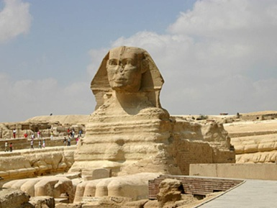
______________________________________________________________________________________________________________________________________________________________________________________________________________________________________________13. Что означают слова:
Мезолит __________________________________________________
___________________________________________________

государство __________________________________________________
___________________________________________________
________________________________________________________________________________________________________________________________________________________________________________________________________________________

мумия____________________________________________________________________________________________________________________________________________________________

14. Решите задачу:
Сколько лет исполняется в этом году со дня установления республики в Риме, если мы знаем, что это событие произошло в 509 году до нашей эры?

15. Прочитайте текст и найдите 5 ошибок.

Один ученик задремал на уроке. Приснилась ему Африка более 2 млн лет назад... Вот движется группа похожих на обезьян людей. Все спешат уйти от непогоды — небо почернело от туч. Только двое веселых мальчишек отстают от остальных, увлеченно о чем-то разговаривая. «Хватит болтать!» — кричит на них вожак. Внезапно повалил сильный снег, все сразу продрогли, даже одежда из звериных шкур не могла защитить людей от холода. Наконец они спрятались в пещере. Тут же достали из-за пазухи и стали жевать коренья, орехи и даже черствый хлеб. Вдруг все застыли от ужаса — к пещере приближался страшный хищник: огромный динозавр. Что будет дальше?! Узнать не удалось: звонок с урока прервал сон на самом интересном месте.

Какие исторические ошибки содержит сон ученика?

1)

2)

3)

4)

5)

